嘉義縣平林國民小學E化教學活動成果報告表
主題名稱 | 認識國際組織 | 活動日期 |  | 98年6月 11日
授課班級 | 6年 3班 | 任課教師 |  | 張志郎
成果照片
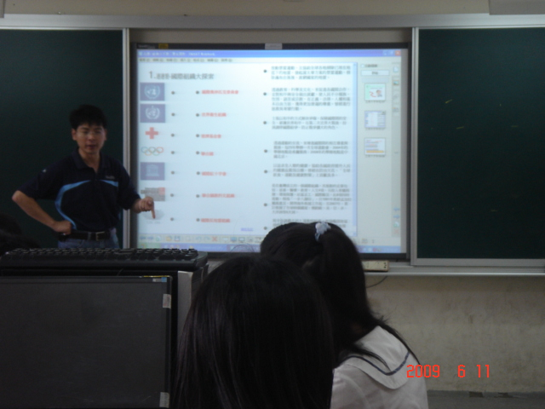  教師講解教學內容及操作方式 |  |  | 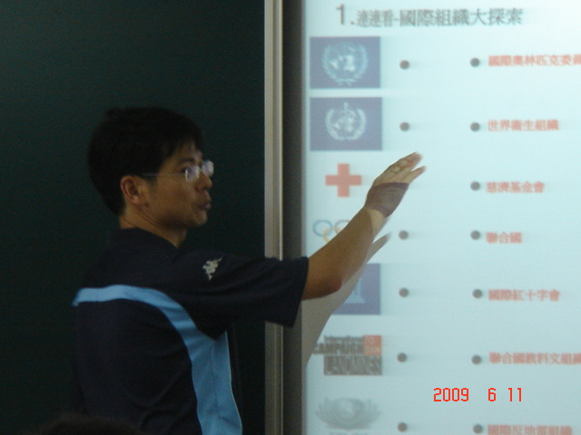  教師講解教學內容及操作方式
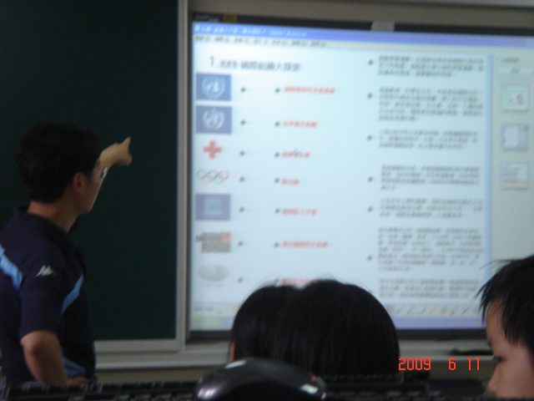  教師講解教學內容及操作方式 |  |  | 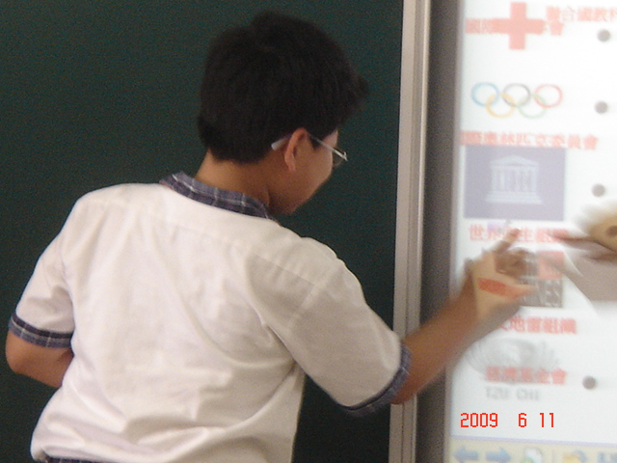  學生操作
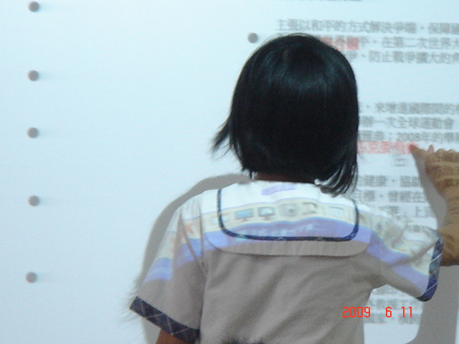  學生操作 |  |  | 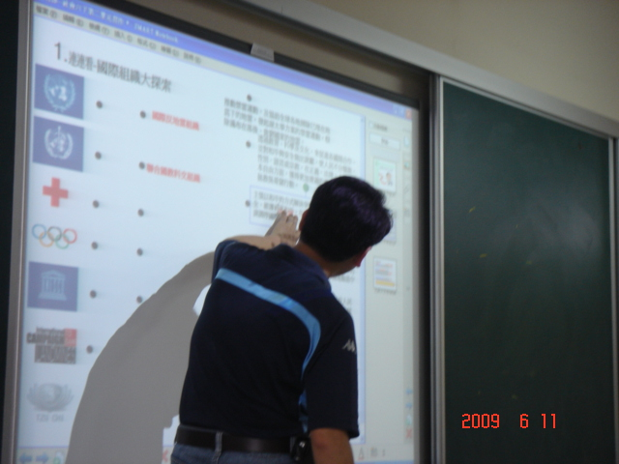  教師提示教學內容
嘉義縣平林國民小學E化教學活動成果報告表
主題名稱 | 認識國際組織 | 活動日期 |  | 98年6月 11日
授課班級 | 6年 3班 | 任課教師 |  | 張志郎
成果照片
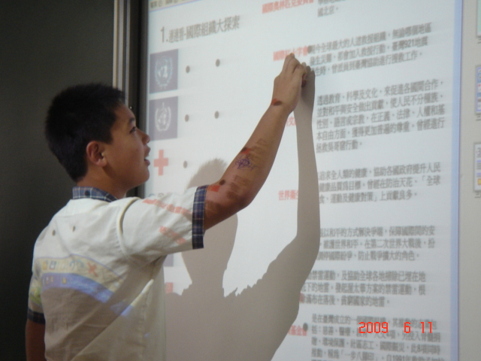  學生操作 |  |  | 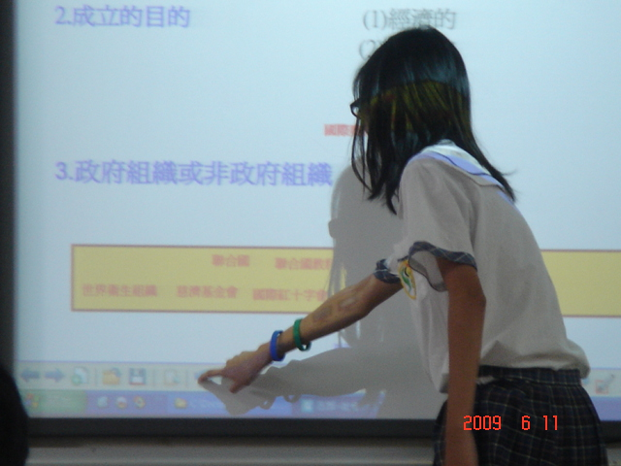  學生操作
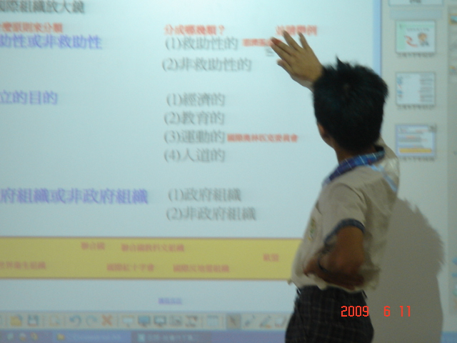  學生操作 |  |  | 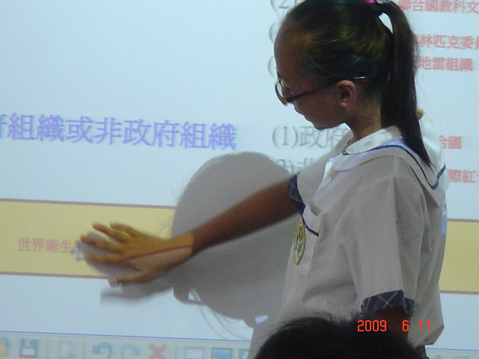  學生操作
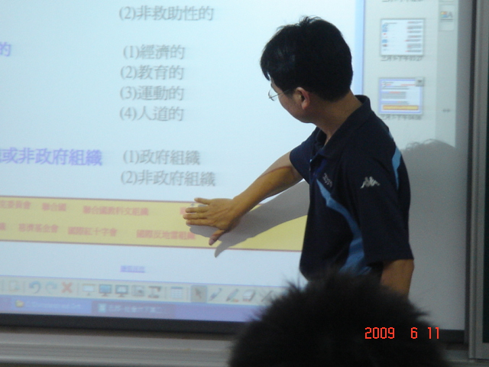  教師複習教學內容 |  |  | 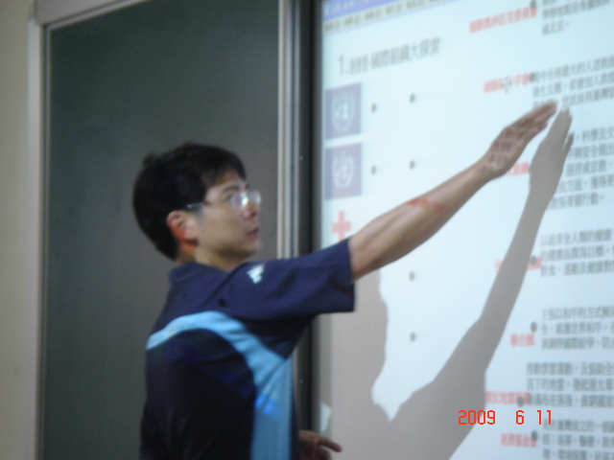  教師複習教學內容

